不断提高全党马克思主义水平（深入学习贯彻习近平新时代中国特色社会主义思想）

唐洲雁　韩　冰 [人民日报理论](javascript:void(0);)

**人民日报理论**

微信号 rmrbllb

功能介绍 增强理论思维，把握事物本质。

2023-05-17[原文](https://mp.weixin.qq.com/s?__biz=MzA5NTMzMDgzMA==&mid=2735291614&idx=1&sn=55d08cb647fc47b9d441fc185f4929bd&chksm=2008fb17412d36577f8fca8012ab5484136fdd37de7e5a957106e5ce29a82d55bef84fddf2ed&scene=27#wechat_redirect&cpage=40) 发表于

收录于合集

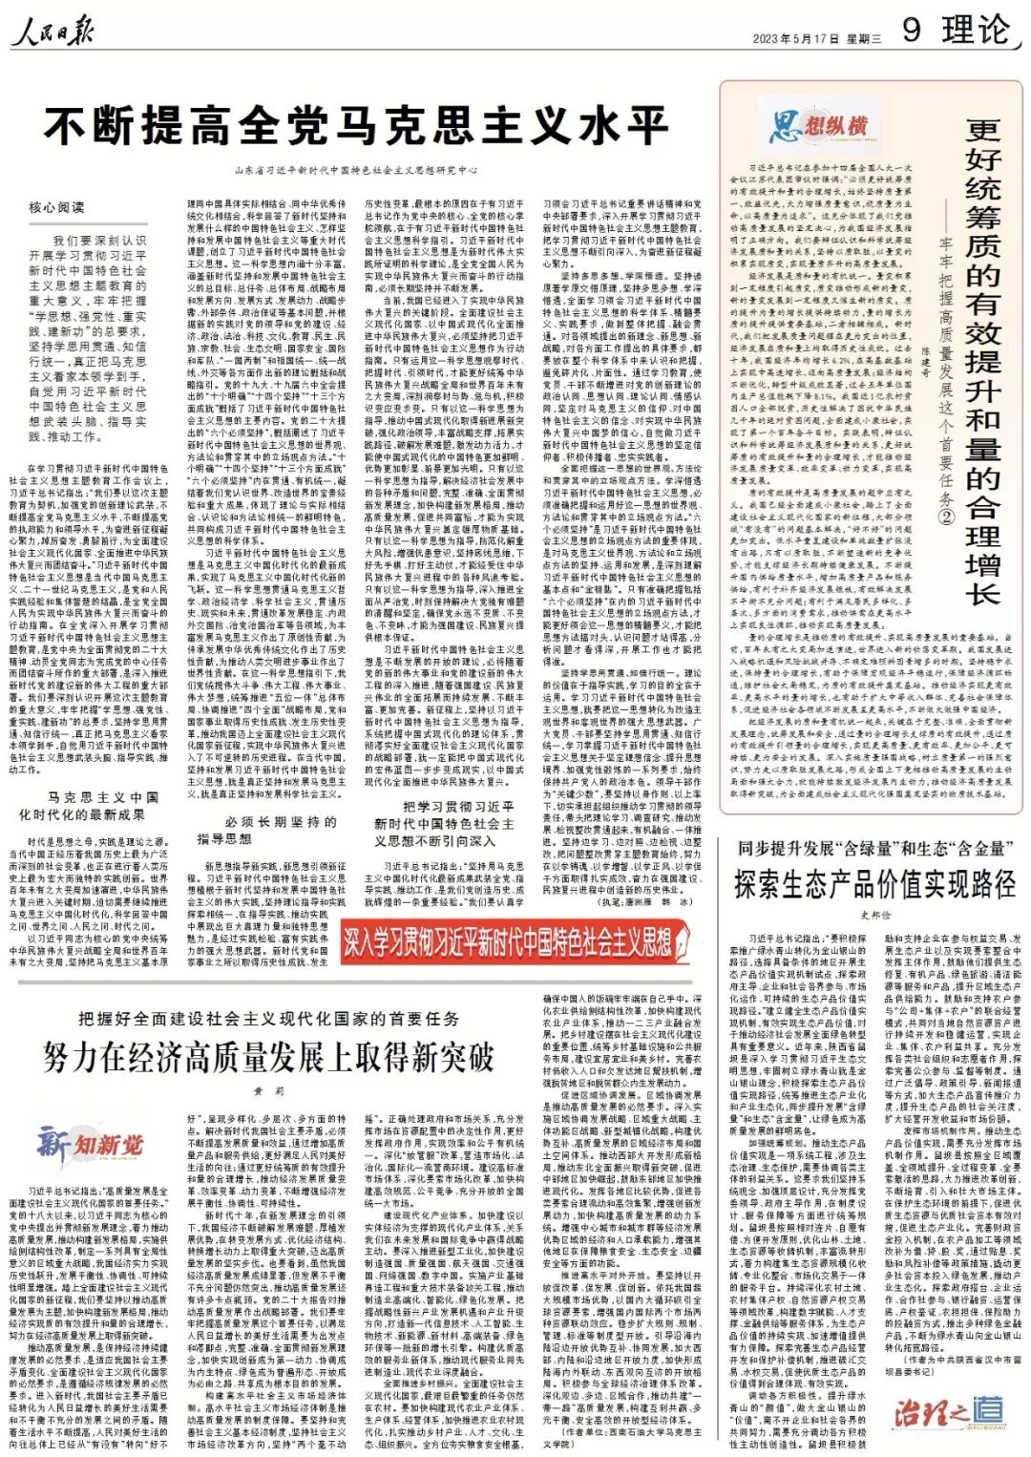

**核心阅读**

我们要深刻认识开展学习贯彻习近平新时代中国特色社会主义思想主题教育的重大意义，牢牢把握“学思想、强党性、重实践、建新功”的总要求，坚持学思用贯通、知信行统一，真正把马克思主义看家本领学到手，自觉用习近平新时代中国特色社会主义思想武装头脑、指导实践、推动工作。



在学习贯彻习近平新时代中国特色社会主义思想主题教育工作会议上，习近平总书记指出：“我们要以这次主题教育为契机，加强党的创新理论武装，不断提高全党马克思主义水平，不断提高党的执政能力和领导水平，为奋进新征程凝心聚力，踔厉奋发、勇毅前行，为全面建设社会主义现代化国家、全面推进中华民族伟大复兴而团结奋斗。”习近平新时代中国特色社会主义思想是当代中国马克思主义、二十一世纪马克思主义，是党和人民实践经验和集体智慧的结晶，是全党全国人民为实现中华民族伟大复兴而奋斗的行动指南。在全党深入开展学习贯彻习近平新时代中国特色社会主义思想主题教育，是党中央为全面贯彻党的二十大精神、动员全党同志为完成党的中心任务而团结奋斗所作的重大部署，是深入推进新时代党的建设新的伟大工程的重大部署。我们要深刻认识开展这次主题教育的重大意义，牢牢把握“学思想、强党性、重实践、建新功”的总要求，坚持学思用贯通、知信行统一，真正把马克思主义看家本领学到手，自觉用习近平新时代中国特色社会主义思想武装头脑、指导实践、推动工作。

**马克思主义中国化时代化的最新成果**

时代是思想之母，实践是理论之源。当代中国正经历着我国历史上最为广泛而深刻的社会变革，也正在进行着人类历史上最为宏大而独特的实践创新。世界百年未有之大变局加速演进，中华民族伟大复兴进入关键时期，迫切需要继续推进马克思主义中国化时代化，科学回答中国之问、世界之问、人民之问、时代之问。

以习近平同志为核心的党中央统筹中华民族伟大复兴战略全局和世界百年未有之大变局，坚持把马克思主义基本原理同中国具体实际相结合、同中华优秀传统文化相结合，科学回答了新时代坚持和发展什么样的中国特色社会主义、怎样坚持和发展中国特色社会主义等重大时代课题，创立了习近平新时代中国特色社会主义思想。这一科学思想内涵十分丰富，涵盖新时代坚持和发展中国特色社会主义的总目标、总任务、总体布局、战略布局和发展方向、发展方式、发展动力、战略步骤、外部条件、政治保证等基本问题，并根据新的实践对党的领导和党的建设、经济、政治、法治、科技、文化、教育、民生、民族、宗教、社会、生态文明、国家安全、国防和军队、“一国两制”和祖国统一、统一战线、外交等各方面作出新的理论概括和战略指引。党的十九大、十九届六中全会提出的“十个明确”“十四个坚持”“十三个方面成就”概括了习近平新时代中国特色社会主义思想的主要内容。党的二十大提出的“六个必须坚持”，概括阐述了习近平新时代中国特色社会主义思想的世界观、方法论和贯穿其中的立场观点方法。“十个明确”“十四个坚持”“十三个方面成就”“六个必须坚持”内在贯通、有机统一，凝结着我们党认识世界、改造世界的宝贵经验和重大成果，体现了理论与实际相结合、认识论和方法论相统一的鲜明特色，共同构成习近平新时代中国特色社会主义思想的科学体系。

习近平新时代中国特色社会主义思想是马克思主义中国化时代化的最新成果，实现了马克思主义中国化时代化新的飞跃。这一科学思想贯通马克思主义哲学、政治经济学、科学社会主义，贯通历史、现实和未来，贯通改革发展稳定、内政外交国防、治党治国治军等各领域，为丰富发展马克思主义作出了原创性贡献，为传承发展中华优秀传统文化作出了历史性贡献，为推动人类文明进步事业作出了世界性贡献。在这一科学思想指引下，我们党统揽伟大斗争、伟大工程、伟大事业、伟大梦想，统筹推进“五位一体”总体布局、协调推进“四个全面”战略布局，党和国家事业取得历史性成就、发生历史性变革，推动我国迈上全面建设社会主义现代化国家新征程，实现中华民族伟大复兴进入了不可逆转的历史进程。在当代中国，坚持和发展习近平新时代中国特色社会主义思想，就是真正坚持和发展马克思主义，就是真正坚持和发展科学社会主义。

**必须长期坚持的指导思想**

新思想指导新实践，新思想引领新征程。习近平新时代中国特色社会主义思想植根于新时代坚持和发展中国特色社会主义的伟大实践，坚持理论指导和实践探索相统一，在指导实践、推动实践中展现出巨大真理力量和独特思想魅力，是经过实践检验、富有实践伟力的强大思想武器。新时代党和国家事业之所以取得历史性成就、发生历史性变革，最根本的原因在于有习近平总书记作为党中央的核心、全党的核心掌舵领航，在于有习近平新时代中国特色社会主义思想科学指引。习近平新时代中国特色社会主义思想是为新时代伟大实践所证明的科学理论，是全党全国人民为实现中华民族伟大复兴而奋斗的行动指南，必须长期坚持并不断发展。

当前，我国已经进入了实现中华民族伟大复兴的关键阶段。全面建设社会主义现代化国家、以中国式现代化全面推进中华民族伟大复兴，必须坚持把习近平新时代中国特色社会主义思想作为行动指南。只有运用这一科学思想观察时代、把握时代、引领时代，才能更好统筹中华民族伟大复兴战略全局和世界百年未有之大变局，深刻洞察时与势、危与机，积极识变应变求变。只有以这一科学思想为指导，推动中国式现代化取得新进展新突破，强化政治领导，丰富战略支撑，拓展实践路径，破解发展难题，激发动力活力，才能使中国式现代化的中国特色更加鲜明、优势更加彰显、前景更加光明。只有以这一科学思想为指导，解决经济社会发展中的各种矛盾和问题，完整、准确、全面贯彻新发展理念，加快构建新发展格局，推动高质量发展，促进共同富裕，才能为实现中华民族伟大复兴奠定雄厚物质基础。只有以这一科学思想为指导，防范化解重大风险，增强忧患意识，坚持底线思维，下好先手棋、打好主动仗，才能经受住中华民族伟大复兴进程中的各种风浪考验。只有以这一科学思想为指导，深入推进全面从严治党，时刻保持解决大党独有难题的清醒和坚定，确保党永远不变质、不变色、不变味，才能为强国建设、民族复兴提供根本保证。

习近平新时代中国特色社会主义思想是不断发展的开放的理论，必将随着党的新的伟大事业和党的建设新的伟大工程的深入推进，随着强国建设、民族复兴伟业的全面拓展而持续发展、不断丰富、更加完善。新征程上，坚持以习近平新时代中国特色社会主义思想为指导，系统把握中国式现代化的理论体系，贯彻落实好全面建设社会主义现代化国家的战略部署，就一定能把中国式现代化的宏伟蓝图一步步变成现实，以中国式现代化全面推进中华民族伟大复兴。

**把学习贯彻习近平新时代中国特色社会主义思想不断引向深入**

习近平总书记指出：“坚持用马克思主义中国化时代化最新成果武装全党、指导实践、推动工作，是我们党创造历史、成就辉煌的一条重要经验。”我们要认真学习领会习近平总书记重要讲话精神和党中央部署要求，深入开展学习贯彻习近平新时代中国特色社会主义思想主题教育，把学习贯彻习近平新时代中国特色社会主义思想不断引向深入，为奋进新征程凝心聚力。

**坚持多思多想、学深悟透。**坚持读原著学原文悟原理，坚持多思多想、学深悟透，全面学习领会习近平新时代中国特色社会主义思想的科学体系、精髓要义、实践要求，做到整体把握、融会贯通。对各领域提出的新理念、新思想、新战略，对各方面工作提出的具体要求，都要放在整个科学体系中来认识和把握，避免碎片化、片面性。通过学习教育，使党员、干部不断增进对党的创新理论的政治认同、思想认同、理论认同、情感认同，坚定对马克思主义的信仰、对中国特色社会主义的信念、对实现中华民族伟大复兴中国梦的信心，自觉做习近平新时代中国特色社会主义思想的坚定信仰者、积极传播者、忠实实践者。

**全面把握这一思想的世界观、方法论和贯穿其中的立场观点方法。**学深悟透习近平新时代中国特色社会主义思想，必须准确把握和运用好这一思想的世界观、方法论和贯穿其中的立场观点方法。“六个必须坚持”是习近平新时代中国特色社会主义思想的立场观点方法的重要体现，是对马克思主义世界观、方法论和立场观点方法的坚持、运用和发展，是深刻理解习近平新时代中国特色社会主义思想的基本点和“金钥匙”。只有准确把握包括“六个必须坚持”在内的习近平新时代中国特色社会主义思想的立场观点方法，才能更好领会这一思想的精髓要义，才能把思想方法搞对头，认识问题才站得高，分析问题才看得深，开展工作也才能把得准。

**坚持学思用贯通、知信行统一。**理论的价值在于指导实践，学习的目的全在于运用。学习习近平新时代中国特色社会主义思想，就要把这一思想转化为改造主观世界和客观世界的强大思想武器。广大党员、干部要坚持学思用贯通、知信行统一，学习掌握习近平新时代中国特色社会主义思想关于坚定理想信念、提升思想境界、加强党性锻炼的一系列要求，始终保持共产党人的政治本色。领导干部作为“关键少数”，要坚持以身作则、以上率下，切实承担起组织推动学习贯彻的领导责任，带头把理论学习、调查研究、推动发展、检视整改贯通起来，有机融合、一体推进。坚持边学习、边对照、边检视、边整改，把问题整改贯穿主题教育始终，努力在以学铸魂、以学增智、以学正风、以学促干方面取得扎实成效，奋力在强国建设、民族复兴进程中创造新的历史伟业。

（作者单位：山东省习近平新时代中国特色社会主义思想研究中心）

本期编辑：王影迪

### 精选留言

用户设置不下载评论